桐城师范高等专科学校南大门苗木移植及校园内节点提升、校内河道原有芦苇香蒲清除整治、2024年植树节活动方案
因校园国旗台建设好，校园原南门中轴绿化苗木遮挡视野不开阔，无法在南入口处瞻仰国旗的肃穆，且南门现有绿化太过于简单，苗木过于单一，（如下图）
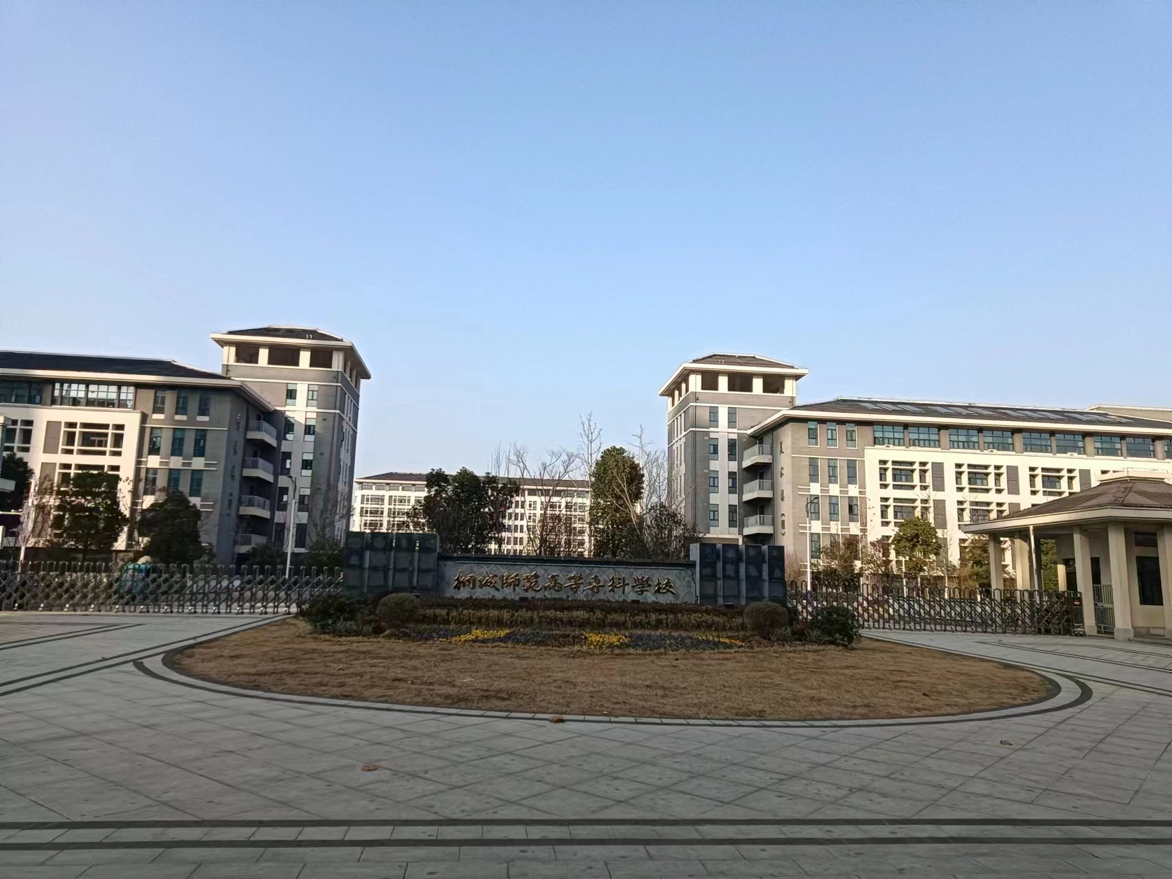
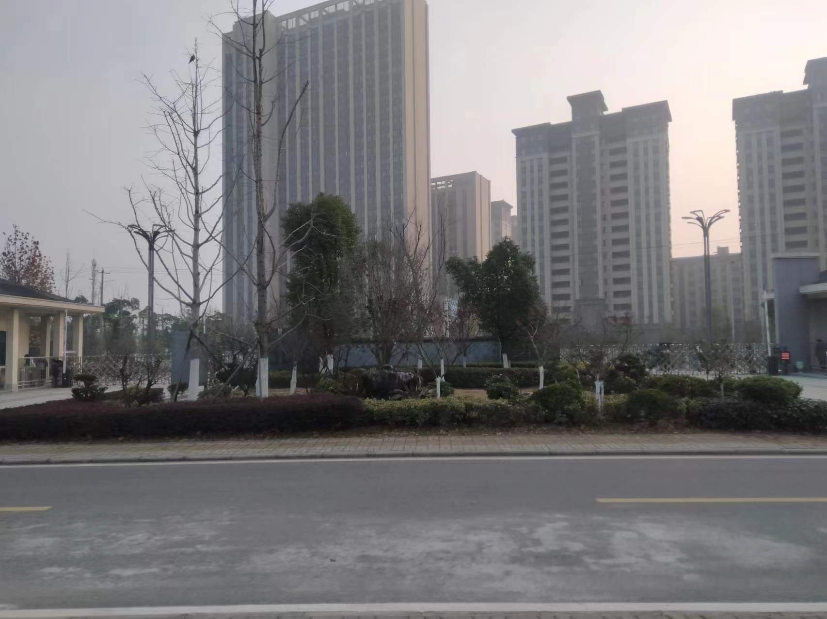

现对此处原有的大型乔木花灌木进行移植并对此处绿地进行提升。
移植方案：
对此处原有2棵银杏、2棵香樟树、3棵桂花树、1棵朴树、榔榆1棵、5棵晚樱、3棵美国红枫、春梅4棵、红枫3棵、绿篱150平方苗木进行校园内移植。
提升方案：
在南门外入口处原有的绿篱移植后此处进行土地微整形，整形后呈缓坡龟背式，在此基础上进行花镜施工栽植。以彩色球搭配多种草花进行栽植，让此处四季有花，四季有景。墙内绿地移植后对现有绿篱球类植物进行调整栽植，并在之间设计一条汀步，方便行人的出行，和防治对苗木的踩踏。

2024年植树节栽植苗木方案：
为深入学习贯彻党的二十大精神和习近平总书记重要讲话精神，认真践行习近平生态文明思想，营造全校师生植绿、爱绿、护绿的校园氛围，增强师生爱绿护绿意识，促进文明美丽校园建设，保证校园良好空气质量，在全国第46个“3·12”义务植树节来临之际以植树活动大家以实际行动创造绿色、宣传绿色、保护绿色，建设绿色低碳生态校园，为建设美丽师专、共享美好绿色家园贡献了自己的一份力量。此次活动以栽植小型乔木和花灌木为主。
校内河道原有芦苇香蒲清除整治：
校园内河道原有芦苇和香蒲冬季枯萎，花絮四处飘扬具有一定的安全隐患，现对河道几处芦苇、香蒲栽植点进行清理，并对5处较为宽阔的河道内淤泥进行清淤（即校园水域的东南端、图书馆西南侧、西南端、7#学生公寓楼东侧及10#学生公寓楼东侧），对危险窄小边坡进行放坡处理，并在河道内种植荷花和睡莲。

